Projet 3 – Aider McGyver à s'échapper

Pour réaliser ce projet j'ai suivi les différentes étapes proposées dans l'énoncé.

1 – Créer le cadre de départ.

En premier lieu, il me fallait donc un algorithme me permettant de générer le labyrinthe.

Pour ce faire, j'ai recherché la logique de création d'un labyrinthe "parfait" (qui peut etre visité partout). Après quelques recherches, je suis donc tombé sur une méthode appelé "Exploration Exhaustive" :

<https://fr.wikipedia.org/wiki/Modélisation_mathématique_de_labyrinthe#Exploration_exhaustive>

Ensuite, il me suffisait de traduire cette méthode en code.

On utilise une liste pour stocker les cases déjà visitées. Il nous suffit ensuite de parcourir cette liste pour savoir si un élément a été visité :

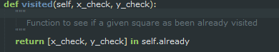

Par la suite, grâce à cette fonction, nous pouvons savoir quel "voisin(s)" n'a pas été encore visité :

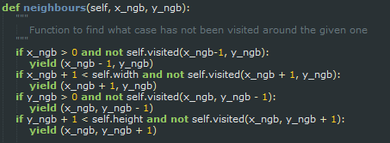

Il manque une dernière fonction pour pouvoir faire fonctionner l'algorithme. C'est celle qui nous permet de "retourner en arrière" dans nos cases visitées :

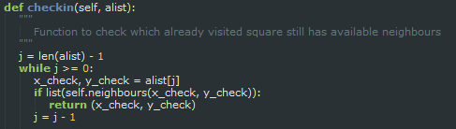

Maintenant, il nous reste juste à parcourir notre labyrinthe (double liste) en utilisant nos trois fonctions précédentes et l'afficher.

En console : En 2D :

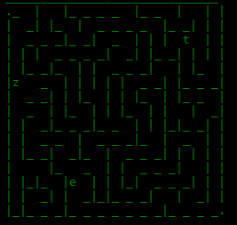 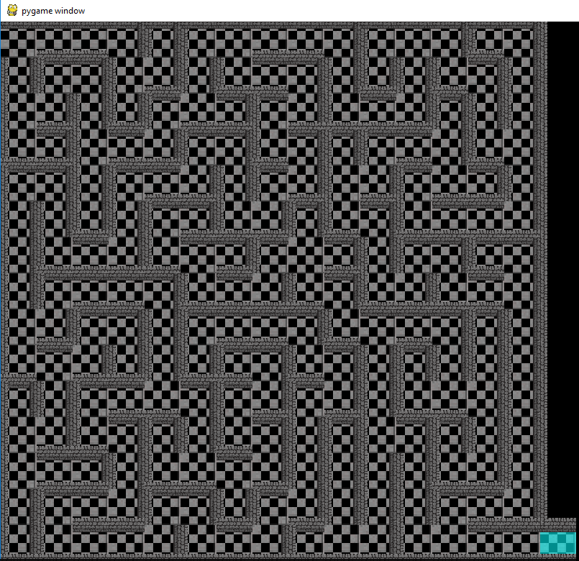

2 – Animer le personnage

En utilisant les différents les fonctions de Pygame, il a été assez rapide de faire bouger l'image. Ce qui prit le plus de temps fût de gérer les collisions avec les murs. Afin de remédier à ce problème, j'ai utilisé la fonction qui permet de vérifier si deux rectangles sont en collisions. Ainsi, chaque mur est représenté par un rectangle fix et MacGyver est représenté par un rectangle qui se déplace.

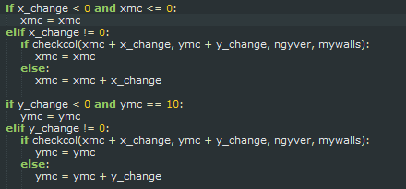

3 – Récupérer les objets

Les objets sont placés de manière aléatoire dans le labyrinthe. Ensuite, si MacGyver passe sur un objet, cet objet est enlevé de la liste des objets restant et est ajouté à la liste des objets pris.

4 – Gagner !

Lorsque MacGyver rentre dans la dernière case, si la liste des objets pris est complète, c'est gagné, sinon c'est perdu !